Phương pháp tiếp
cận cho giai đoạn đầu đời
Vietnamese | Tiếng Việt

Giúp trẻ dưới 9 tuổi

Thông tin cho phụ huynh và gia đình
Phiên bản Dễ Đọc

Cách sử dụng tờ thông tin này
 | Cơ quan Bảo hiểm Người Khuyết tật Toàn quốc (National Disability Insurance Agency (NDIA)) đã viết tập sách này. Khi quý vị nhìn thấy từ 'chúng tôi', nó có nghĩa là NDIA.
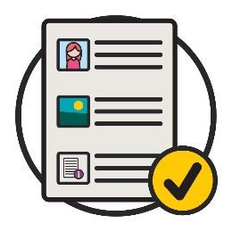 | Tờ thông tin này được viết theo cách dễ đọc.  Chúng tôi sử dụng hình ảnh để giải thích một số ý tưởng.
Chúng tôi đã viết một số từ ở dạng đậm nét.
Điều này có nghĩa là các chữ cái dày hơn và đậm hơn.
Chúng tôi sẽ giải thích những từ này có nghĩa là gì.
Có một danh sách các từ này ở trang 14.
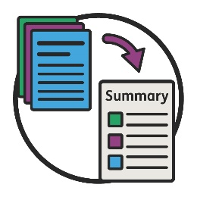 | Tờ thông tin Dễ Đọc này là bản tóm tắt của tờ thông tin khác.
 | Quý vị có thể tìm tờ thông tin khác trên trang mạng của chúng tôi tại www.ndis.gov.au.
Quý vị có thể nhờ trợ giúp để đọc tờ thông tin này.
Một người bạn, thân nhân hoặc người hỗ trợ có thể giúp quý vị.

Tờ thông tin này nói gì?
Quý vị có thể nhận hỗ trợ cho con mình nếu:
- trẻ dưới 9 tuổi
- quý vị lo lắng cách trẻ phát triển.
Ví dụ như quý vị có thể lo lắng về cách trẻ:
- chơi và di chuyển chung quanh
- chăm sóc chính bản thân
- chơi với những đứa trẻ khác
- hỏi những điều em muốn.
Con quý vị có thể bị chậm phát triển.
Khi một đứa trẻ bị chậm phát triển, em có thể không phát triển cùng một mức độ như những đứa trẻ khác ở cùng độ tuổi.
Điều này có nghĩa là trẻ có thể cần thêm rất nhiều sự trợ giúp để làm những việc hàng ngày.
Các em có thể cần sự trợ giúp này trong một thời gian dài.
Ví dụ như các em có thể bắt đầu đi hoặc nói chậm hơn so với những đứa trẻ khác ở cùng độ tuổi.
Hoặc con quý vị có thể bị khuyết tật.
Phương pháp tiếp cận cho giai đoạn đầu đời của chúng tôi có thể hỗ trợ quý vị để con quý vị có một khởi đầu tốt đẹp trong cuộc sống.

Phương pháp tiếp cận cho giai đoạn đầu đời là gì?
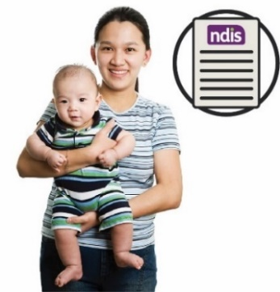 | Phương pháp tiếp cận cho giai đoạn đầu đời là một phần của Chương trình Bảo hiểm Người Khuyết tật Toàn quốc (National Disability Insurance Scheme (NDIS)).
 | NDIS cung cấp các hỗ trợ và dịch vụ cho những người khuyết tật trên khắp nước Úc.
Chúng tôi sử dụng phương pháp tiếp cận cho giai đoạn đầu đời để hỗ trợ cho các trẻ em dưới 9 tuổi bị:
- khuyết tật
- chậm phát triển.
 | Chúng tôi làm việc với các đối tác giai đoạn đầu đời để cung cấp phương pháp tiếp cận này.
Các đối tác giai đoạn đầu đời hỗ trợ:
- trẻ chậm phát triển
- trẻ bị khuyết tật
- gia đình của các em.
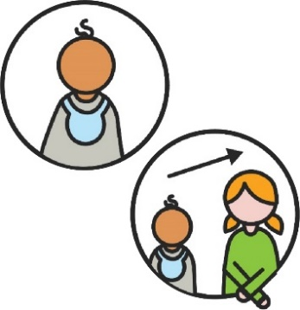 | Chúng tôi nghĩ rằng điều tốt nhất là các em nhận được hỗ trợ:  - sớm nhất có thể trong cuộc đời các em  - trong lúc các em đang phát triển và lớn dần.
 | Điều này giúp các em:
 | - học các kỹ năng mới
 | - tham gia vào sinh hoạt thường ngày và cuộc sống trong gia đình
 | - thực hiện những điều khác cho bản thân khi các em lớn hơn.

Ai có thể giúp con quý vị?
 | Nếu quý vị nghĩ rằng con mình có thể cần sự hỗ trợ, quý vị nên bắt đầu nói chuyện với một ai đó biết rõ về con mình.
Ví dụ những người này là:
- bác sĩ
- cơ sở cung cấp dịch vụ giữ trẻ
- y tá sức khỏe trẻ em.
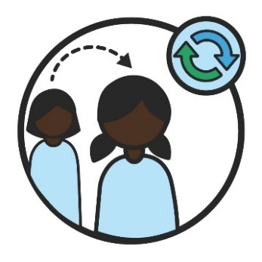 | Trẻ lớn lên và phát triển quá nhanh.
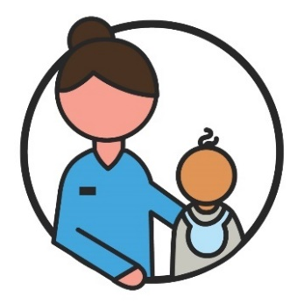 | Nhận hỗ trợ ngay khi trẻ cần đến là điều quan trọng.  Cho dù trẻ chỉ cần hỗ trợ trong một thời gian ngắn.

Con quý vị có cần sự chẩn đoán để được hỗ trợ không?
 | Khi con quý vị được chẩn đoán, bác sĩ sẽ cho quý vị biết rằng con quý vị bị khuyết tật.
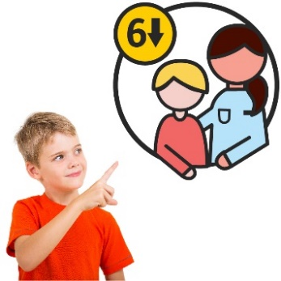 | Con quý vị không cần sự chẩn đoán để được nhận hỗ trợ nếu em dưới 6 tuổi.
 | Con quý vị có thể được chẩn đoán.
 | Hoặc con quý vị có thể bị chậm phát triển.
Quý vị có thể nói chuyện với bác sĩ của mình về việc con mình bị:
- chậm phát triển
- khuyết tật.
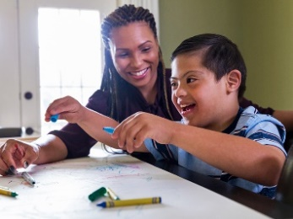 | Đôi khi, trẻ trên 6 tuổi cần được chẩn đoán để nhận được một số hỗ trợ từ NDIS trong giai đoạn đầu đời.
 | Bác sĩ có thể giúp quý vị điều này.
 | Có thể cần mất một thời gian để tìm ra con quý vị cần hỗ trợ gì.
Để đảm bảo con quý vị nhận được sự hỗ trợ phù hợp, chúng tôi xem xét:
- cách thức con quý vị phát triển
- cuộc sống hàng ngày của em.

Đối tác giai đoạn đầu đời
 | Sau khi quý vị nói chuyện với người biết rõ về con mình, quý vị có thể nói chuyện với một đối tác giai đoạn đầu đời.
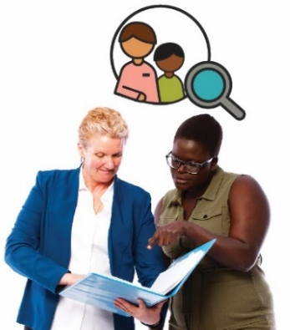 | Họ có thể giúp quý vị tìm các hỗ trợ và dịch vụ phù hợp cho con quý vị.  Chúng tôi gọi đây là sự kết nối sớm.
 | Để hiểu con quý vị cần gì, các đối tác giai đoạn đầu đời làm việc với:
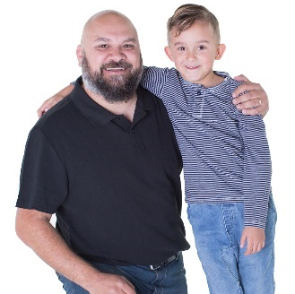 | - quý vị và con của quý vị
 | - những người biết về con của quý vị.
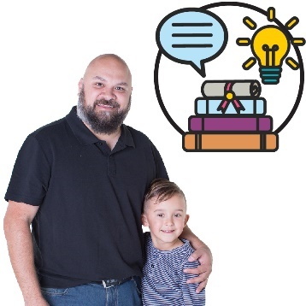 | Đối tác giai đoạn đầu đời có thể giúp quý vị học những kỹ năng mới để có thể hỗ trợ con mình.
 | Họ có thể:
 | - cung cấp thông tin cho quý vị
 | - kết nối quý vị với những hỗ trợ trong cộng đồng
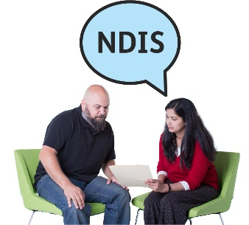 | - giúp quý vị đăng ký NDIS nếu đó là sự hỗ trợ phù hợp cho con quý vị.
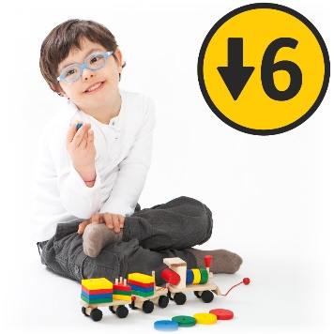 | Họ cũng có thể cung cấp những hỗ trợ sớm cho quý vị và con của quý vị nếu trẻ:  - dưới 6 tuổi  - có những điều đáng lo ngại trong quá trình phát triển.
Khi một đứa trẻ có những điều đáng lo ngại trong quá trình phát triển, có nghĩa là em có thể không phát triển cùng một mức độ như những đứa trẻ khác ở cùng độ tuổi.
Nhưng em có thể không cần trợ giúp nhiều so với những đứa trẻ bị chậm phát triển.

Biết thêm thông tin
Để biết thêm thông tin về tờ thông tin này, vui lòng liên hệ với chúng tôi.
www.ndis.gov.au
1800 800 110
Hãy theo dõi chúng tôi trên Facebook.
www.facebook.com/NDISAus
Hãy theo dõi chúng tôi trên Twitter.
@NDIS

Hỗ trợ để nói chuyện với chúng tôi
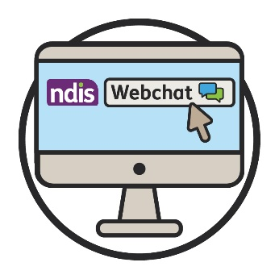 | Quý vị có thể nói chuyện trực tuyến với chúng tôi bằng cách sử dụng tính năng webchat ở phía đầu của trang mạng chúng tôi.  www.ndis.gov.au
 | Nếu quý vị nói một ngôn ngữ không phải là tiếng Anh, quý vị có thể gọi:
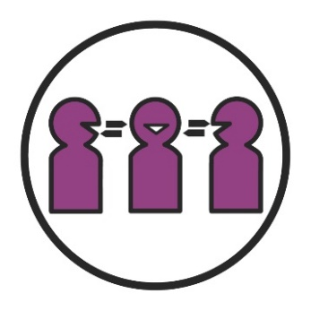 | Dịch vụ Thông và Phiên dịch (TIS)  131 450
 | Nếu bị khiếm thính hoặc bị tật về nói, quý vị có thể gọi:
TTY
1800 555 677
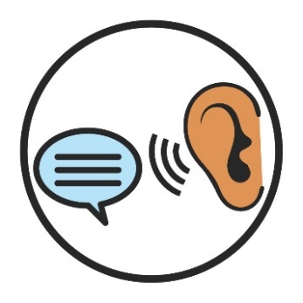 | Nói và Lắng nghe  1800 555 727
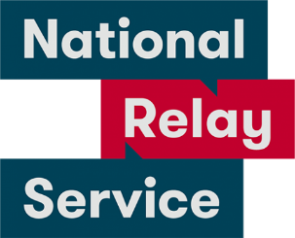 | Dịch vụ Tiếp Âm Quốc gia  133 677  www.relayservice.gov.au

Danh sách các từ
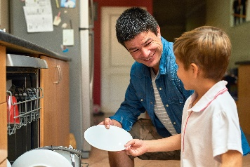 | Chậm phát triển  Khi một đứa trẻ bị chậm phát triển, có nghĩa là đứa trẻ có thể không phát triển cùng một mức độ như với những đứa trẻ khác ở cùng độ tuổi.  Điều này có nghĩa là trẻ có thể cần thêm rất nhiều sự trợ giúp để làm những việc hàng ngày.  Các em có thể cần sự trợ giúp này trong một thời gian dài.
Những điều đáng lo ngại trong quá trình phát triển
Khi một đứa trẻ có những điều đáng lo ngại trong quá trình phát triển, có nghĩa là em có thể không phát triển cùng một mức độ như những đứa trẻ khác ở cùng độ tuổi.
Nhưng em có thể không cần trợ giúp nhiều so với những đứa trẻ bị chậm phát triển.
Chẩn đoán
Khi con quý vị được chẩn đoán, bác sĩ sẽ cho quý vị biết rằng con quý vị bị khuyết tật.

Đối tác giai đoạn đầu đời
Các đối tác giai đoạn đầu đời hỗ trợ:
- trẻ chậm phát triển
- trẻ bị khuyết tật
- gia đình của các em.
Kết nối sớm
Khi đối tác giai đoạn đầu đời giúp quý vị tìm kiếm các hỗ trợ và dịch vụ phù hợp cho con quý vị, chúng tôi gọi đây là sự kết nối sớm.
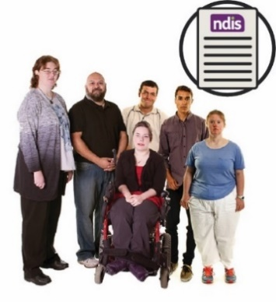 | Chương trình Bảo hiểm Người Khuyết tật Toàn quốc (National Disability Insurance Scheme (NDIS))  NDIS cung cấp các hỗ trợ và dịch vụ cho những người khuyết tật trên khắp nước Úc.

Nhóm Truy cập Thông tin (Information Access Group) đã tạo tài liệu Dễ đọc này bằng cách sử dụng ảnh gốc và ảnh tùy chỉnh. Những hình ảnh này không thể được tái sử dụng nếu không có sự cho phép. Đối với bất kỳ câu hỏi nào về hình ảnh, vui lòng truy cập www.informationaccessgroup.com. Trích dẫn số tài liệu 4508.

